Pressekontakt:  CONEC Elektronische Bauelemente GmbH  Katja Schade  Tel.: 02941/765-350  Fax: 02941/765-65 | Ostenfeldmark 16  D-59557 Lippstadt  www.conec.com

Pressemitteilung 1.05/2017

Titel: CONEC IP67 USB 3.0 Steckverbinderserie / SuperSpeed-USB für den Einsatz in rauen Umgebungen

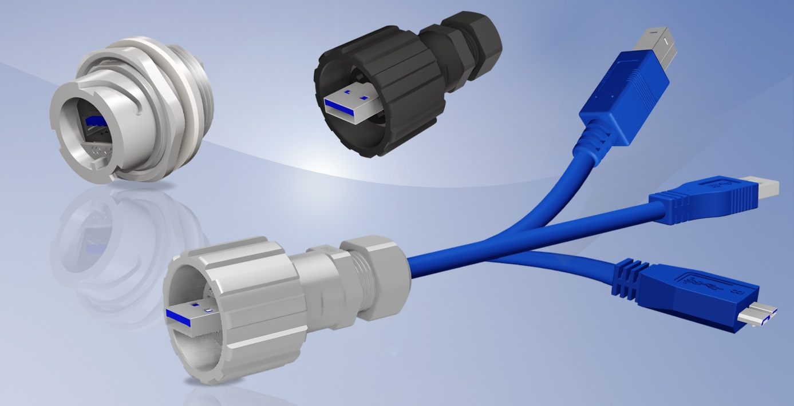
Bildtext: CONEC IP67 USB 3.0 Steckverbinderserie

Die IP67 USB3.0-Serie ist das neue Mitglied der CONEC IP67 Steckverbinderfamilie.

USB 3.0 bietet bis zu 10 mal höhere Datenübertragungsraten als USB 2.0. Integriert in das CONEC Gehäuse mit Bajonettverriegelung sind diese USB 3.0 Steckverbinder ideal geeignet für industrielle Anwendungen.
Die Bajonettverriegelung sorgt für eine schnelle, einfache und robuste Verbindung gemäß IP67 und garantiert somit Schutz gegen Umwelteinflüsse in rauen Umgebungen.

USB 3.0 Typ A ist vollständig steckkompatibel zu USB 2.0 Typ A. Die Typ A USB 3.0 Stecker und Buchsen nehmen jeweils alle Typ A Stecker der niedrigeren USB Version auf. Bei den USB 3.0 Typ B und Typ Micro-B Buchsen kann ein USB 2.0 Typ B oder Typ Micro-B Stecker eingesteckt werden, andersherum ist die Kompatibilität aufgrund der Größe nicht gegeben.

Der Unterschied zwischen USB 2.0 und USB 3.0 liegt darin, dass ein zusätzliches Signalpaar eine Vollduplex-Datenübertragung ermöglicht, d.h. USB 3.0 kann gleichzeitig in Höchstgeschwindigkeit Daten lesen und schreiben. Dies ist das erste Mal, dass eine bidirektionale Datenübertragung in den Universal Serial Bus aufgenommen wird.

Eine weitere Verbesserung von USB 3.0 ist die erhöhte maximale Leistung. Mit USB 3.0 können bis zu sechs Geräte mit jeweils bis 150 mA, d.h. einer Gesamtlast von 900 mA, betrieben werden.

Die IP67 USB 3.0 Steckverbinderserie ist in Kunststoff und metallisiertem Kunststoff erhältlich.
Die Inline-Coupler (Typ A / Typ A) sind für Front- und Hinterwandmontage geeignet. Der Kabelsteckverbinder nimmt Kabeldurchmesser zwischen 4,0 und 6,0 mm auf. Zusätzlich zu den einzelnen Steckverbindern sind folgende konfektionierte Kabel in verschiedenen Längen erhältlich:
• IP67 USB 3.0 Typ A ----- IP67 USB 3.0 Typ A
• IP67 USB 3.0 Typ A ----- USB 3.0 Typ A umspritzt (IP20 )
• IP67 USB 3.0 Typ A ----- USB 3.0 Typ B umspritzt (IP20)
• IP67 USB 3.0 Typ A ----- USB 3.0 Micro-B umspritzt (IP20)

Für den Schutz des Steckers gegen Schmutz und Feuchtigkeit im ungesteckten Zustand sind Schutzkappen mit Halteband erhältlich.

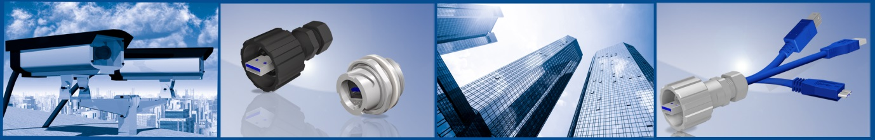

Anwendungsfelder:
• Automatisierungstechnik
• Gebäudeautomation
• Prozessautomatisierung
• GPS-Navigation
• Industrieschnittstellen
• Kabelkonfektion
• Sicherheits- und Überwachungssysteme
• Kommunikationstechnik
• Blu-Ray-Laufwerke
• Externe Festplatten für raue Umgebungen

Merkmale:
• Einsatz in rauen Umgebungen durch Schutzklasse IP67
• Schnelle, sichere und robuste Verriegelung durch Bajonettverschluss
• Datenübertragung bis zu 4,8 Gigabit (Vollduplex)
• Abwärtskompatibel mit USB 2.0
• Maximale Leistung bis zu 900 mA

Produktdetails:

Technische Daten
Datenübertragung | bis zu 4,8 Gigabit
Verschlussart | Bajonett
Anschlussart | Lötanschluss
Anschlussquerschnitt | von AWG 27 bis AWG 22
Kabeldurchmesser | 4 mm bis 6 mm
Kontakt-Beschichtung | Gold über Nickel
Betriebstemperatur Steckverbinder | -40°C bis + 85°C
Schutzart im verbundenen Zustand | IP67 per IEC 60529

